

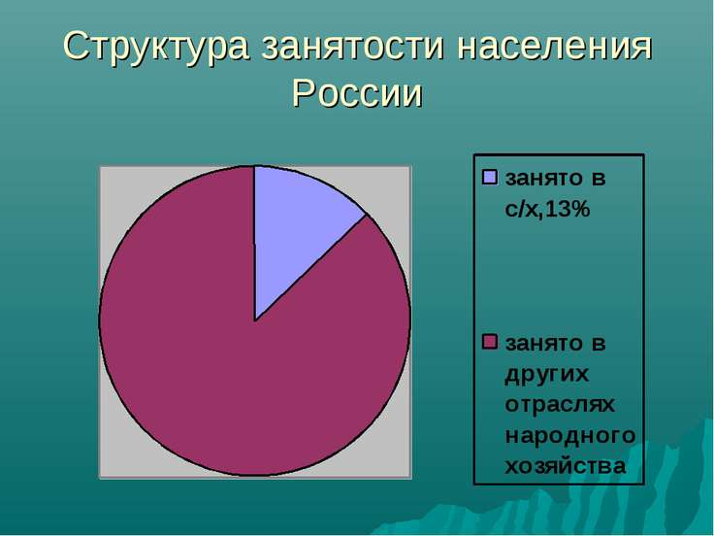

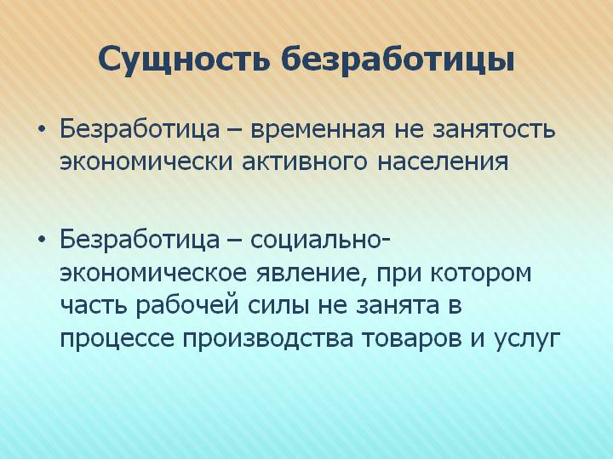

ГКУ «ЦЗН Новосергиевского района»
п. Новосергиевка, ул. Краснопартизанская, 20
телефон 8(35339)2-39-22



Государственное
казенное учреждение
Центр занятости населения
Новосергиевского района

ПАМЯТКА

для лиц, освобожденных из
учреждений исполнения наказаний

п. Новосергиевка
2015
Если Вы освободились из мест лишения свободы, полны сил и энергии, у Вас есть опыт и знания и Вы хотите найти свое место в жизни, то в этом Вам помогут советы психолога:

- Будьте внимательны к себе. Следите за своими мыслями.

- Займитесь поиском работы. Именно она поможет Вам адаптироваться к новой жизни, вернуть уважение и доверие окружающих и близких Вам людей.

- Настройтесь на то, что работодатели по каким-либо причинам нередко отказывают гражданам в приеме на работу. Это нормально. При положительном настрое Вы обязательно добьетесь успеха.

- При беседе с работодателями будьте честны. Не пытайтесь давать ответы, которые, как Вы думаете, хотят от Вас услышать. Отвечая на вопрос о судимости, покажите, какой урок Вы извлекли, как научились преодолевать трудности.

- Пользуйтесь случаем расширить свой профессиональный опыт или получить новую специальность. Чем больше Вы будете знать и уметь, тем выше вероятность устроиться на работу.

- Общайтесь. Проявляйте интерес к другим людям. Делитесь своими проблемами и заботами с друзьями и близкими. Советуйтесь с теми, кто был в подобной ситуации.

Реализовать Ваши потенциальные возможности и трудоустроиться по имеющейся профессии Вам помогут специалисты центров занятости населения, находящихся в каждом городе и районе нашей области.
Сотрудники центров занятости подберут Вам вариант трудоустройства в соответствии с профессией, опытом работы.
При невозможности трудоустройства на постоянной основе Вам будет предложено участие во временных работах на условиях материальной поддержки, в том числе:
- в общественных работах;
- в рамках временного трудоустройства граждан, испытывающих трудности в поиске работы.
Если в десятидневный срок с момента обращения служба занятости не сможет Вас трудоустроить, Вам будет присвоен статус безработного и назначено пособие по безработице в установленном законодательством порядке.
При первом обращении в службу занятости при себе необходимо иметь:
- паспорт;
- трудовую книжку;
- справку об освобождении;
- справку о среднем заработке за последние 3 месяца по последнему месту работы (при наличии);
- военный билет;
- документы об образовании;
- страховое пенсионное свидетельство;
- соответствующие документы МСЭ ( для граждан, имеющих ограниченную трудоспособность).
Служба занятости оказывает также широкий спектр профориентационных услуг.

Профессиональное информирование
- представление информации о ситуации на рынке труда, существующем банке вакансий и возможностях переобучения в соответствии с профессиональной квалификацией, способностями и индивидуальными особенностями личности.

Профессиональное консультирование
- психологическая поддержка, содействие социальной адаптации в обществе;
- оказание помощи в построении профессиональных планов;
- обучение приемам самовнушения на положительное решение вопроса трудоустройства;
- обучение приемам самовнушения на положительное решение вопроса трудоустройства.

Профессиональный отбор
- психологическое тестирование и индивидуальное собеседование с целью выявления потенциальных возможностей и способностей личности к выполнению той или иной работы или переобучению по различным группам профессий.

Психологическая поддержка
- индивидуальные занятия, групповые тренинги в рамках программ социальной адаптации.

Вы можете рассчитывать
на нашу помощь!

